ПАМЯТКА ДЛЯ РОДИТЕЛЕЙ

«Развиваем математические способности детей дошкольного возраста дома»

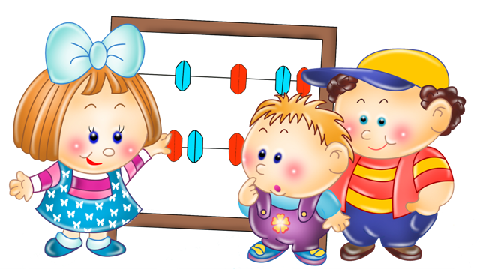

Известно, что выполнение мелкой домашней работы очень нравится ребенку. Поэтому вы можете обучать ребенка счету во время совместной домашней работы. Например, попросите ребенка принести вам определенное количество каких-либо нужных для дела предметов. Точно так же можно учить ребенка отличать и сравнивать предметы: попросите его принести вам большой клубок или тот поднос, который шире.
Наглядность - важный принцип обучения ребенка.
Как же развить математические способности у дошколят?
Лучше всего дети запоминают полезную информацию в игре, в процессе наблюдений.
Начните со счета: гуляя во дворе, считайте опавшие листочки, деревья, кусты, цветы и прочее, вдоль дороги - машины. Например, вы считаете встретившиеся черные машины, малыш – белые или красные, выигрывает тот, кто насчитает больше.
Помогите ребенку освоить понятия «один» и «много». Встретив проезжающего велосипедиста, спросите у него, сколько велосипедов он видит. После того, как он ответит: «Один», задайте следующий вопрос: «Сколько машин на улице?». Объясните, что машин много, если ребенок затруднится с ответом.
Приведите еще подобные примеры. У продавца много шариков, а у девочки – один. На одной стороне улицы растет много деревьев, а на другой – одно.
Ознакомьте малыша с понятиями «больше», «меньше», «длина», «ширина». На улице используйте подручный материал: шишки, листочки, палочки, дорожки во дворе или в парке (шире или уже), ограждения (сколько шагов длится) и т.д.
Развесьте по квартире математические плакаты: счет, цифры, фигуры, формы и т.д. Сначала ребенок будет просто рассматривать их, потом заинтересуется и начнет задавать вопросы.
Обменивайтесь с малышом ролями. Пусть он превратится в учителя, а вы — в ученика. Такой прием полезен потому, что снижает однообразие занятий, повышает ответственность ребенка, способствует запоминанию новых и закреплению раннее полученных знаний.
Математика – наука точная. Покажите ребёнку, что может быть, если неправильно посчитаешь. Например, вы варите кашу, а в кашу нужно добавить соль и сахар. Сахара нужно 2 столовые ложки, а соли – половину чайной ложки. Спросите ребёнка, сто будет, если добавить 1 столовую ложку соли в кашу? ( каша будет невкусная, пересоленная). Поэкспериментируйте.
Или, например, покажите, что будет, если неправильно измерить материал, для строительства дома. Дом может разрушиться. Также покажите ребёнку на примере.
Помните, чтобы, развить у ребёнка математические способности, вы сами, прежде всего не должны лениться думать и идти от простого, элементарного, к сложному

